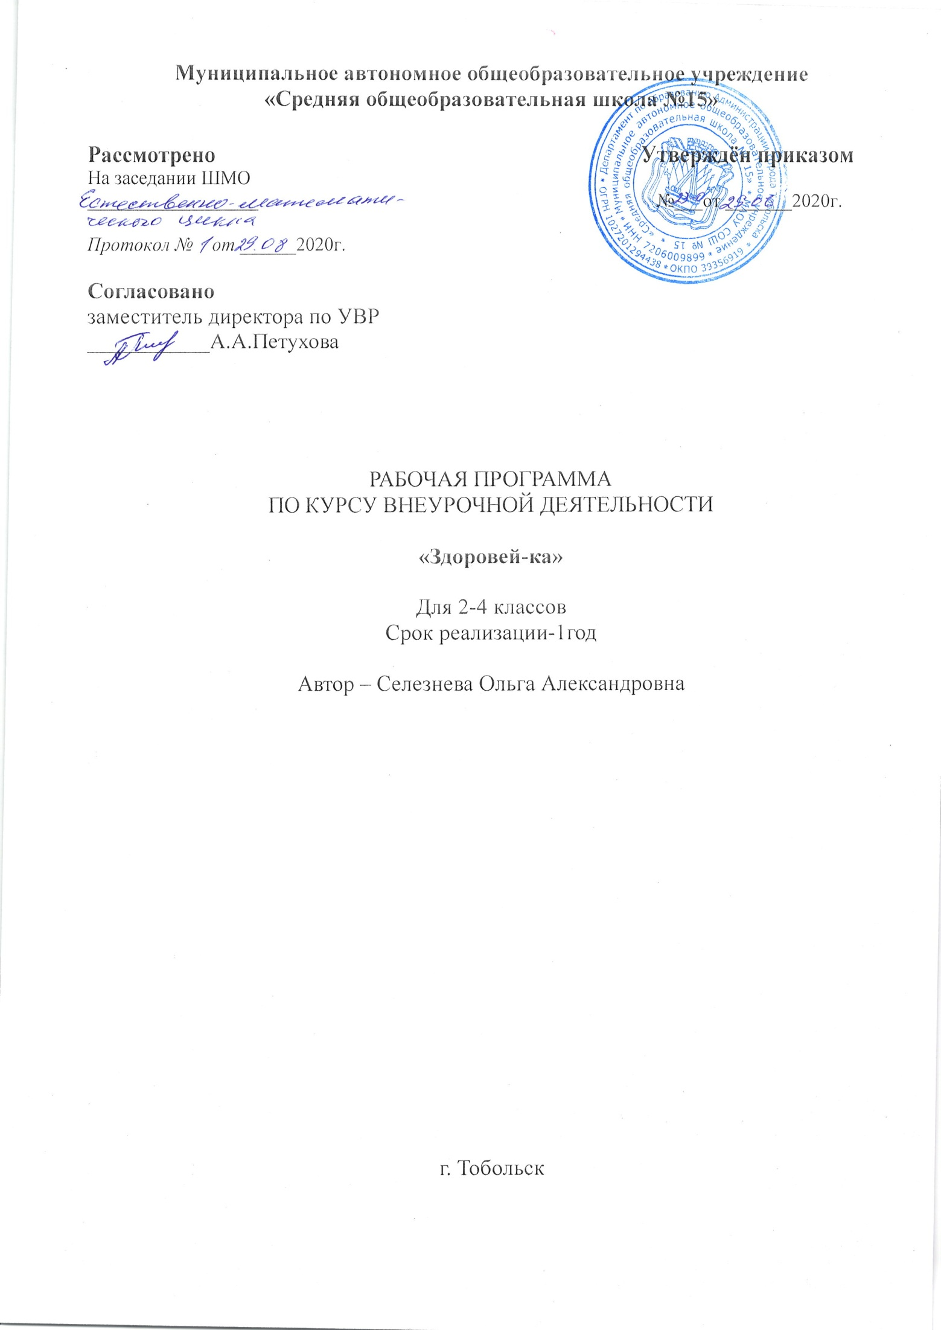

Планируемые результаты
Личностными результатами программы «Спортивный калейдоскоп» по спортивно-оздоровительному направлению является формирование следующих умений:
- активно включаться в общение и взаимодействие со сверстниками на принципах уважения и доброжелательности, взаимопомощи и сопереживания;
- проявлять положительные качества личности и управлять своими эмоциями в различных (нестандартных) ситуациях и условиях;
- проявлять дисциплинированность, трудолюбие и упорство в достижении поставленных целей;
- оказывать бескорыстную помощь своим сверстникам, находить с ними общий язык и общие интересы.
Метапредметными результатами программы «Спортивный калейдоскоп» по спортивно-оздоровительному направлению является формирование следующих универсальных учебных действий (УУД):
Регулятивные УУД:
- уметь планировать, регулировать, контролировать и оценивать свои действия;
- оценивать собственное поведение и поведение партнёра;
- планировать цели и пути их достижения;
- планировать свои действия в соответствии с поставленной задачей и условиями её реализации;
-- конструктивно разрешать конфликты;
- адекватно воспринимать предложения и оценку учителей, товарищей, родителей и других людей;
- вносить необходимые коррективы в действие после его завершения на основе его оценки и учёта характера сделанных ошибок, использовать предложения и оценки для создания нового, более совершенного результата;
- осуществлять взаимный контроль.
Познавательные УУД:
- добывать новые знания: находить дополнительную информацию по содержанию курса, свой жизненный опыт;
- перерабатывать полученную информацию, делать выводы;
- преобразовывать информацию из одной формы в другую: предлагать свои правила игры на основе знакомых игр;
- устанавливать причинно-следственные связи.
Коммуникативные УУД:
- формулировать собственное мнение и позицию;
- ориентироваться на партнёра, стремиться к сотрудничеству (в командных видах игры);
- адекватно использовать коммуникативные средства для решения различных задач;
- учитывать разные мнения и стремиться к координации различных позиций в сотрудничестве;
- договариваться и приходить к общему решению в совместной деятельности, в том числе в ситуации столкновения интересов;
- совместно договариваться о правилах общения и поведения;
- учиться выполнять различные роли в группе.
Предметные результаты программы внеурочной деятельности.
Первостепенным результатом реализации программы «Спортивный калейдоскоп» является физическая подготовленность и степень совершенства двигательных умений, высокий уровень развития навыков, нравственное, эстетическое, интеллектуальное развитие:
- представлять игры как средство укрепления здоровья, физического развития и физической подготовки человека;
- оказывать посильную помощь и моральную поддержку сверстникам при выполнении учебных заданий, доброжелательно и уважительно объяснять ошибки и способы их устранения;
- организовывать и проводить со сверстниками подвижные игры и элементы соревнований, осуществлять их объективное судейство;
- бережно обращаться с инвентарём и оборудованием, соблюдать требования техники безопасности к местам проведения;
- организовывать и проводить игры с разной целевой направленностью
- взаимодействовать со сверстниками по правилам проведения подвижных игр и соревнований;
- в доступной форме объяснять правила (технику) выполнения двигательных действий, анализировать и находить ошибки, эффективно их исправлять;
- находить отличительные особенности в выполнении двигательного действия разными учениками, выделять отличительные признаки и элементы;
- выполнять технические действия из базовых видов спорта, применять их в игровой и соревновательной деятельности;
- применять жизненно важные двигательные навыки и умения различными способами, в различных изменяющихся, вариативных условиях.
умение планировать занятия физическими упражнениями в ре

Содержание программы

Материал программы даётся в трёх разделах: основы знаний; общая и специальная физическая подготовка; техника и тактика игры в пионербол и гимнастика (раздел акробатики).
В разделе «Основы знаний» представлен материал по истории развития пионербола, русской лапты, истории видов спорта.
В разделе «Общая и специальная физическая подготовка» даны упражнения, которые способствуют формированию общей культуры движений, подготавливают организм к физической деятельности, развивают двигательные качества.
В разделе «Техника и тактика игры» представлен материал, способствующий обучению техническим и тактическим приёмам игры.
Содержание предусматривает подвижные игры, тесты.

Основные разделы дисциплины.

Теория в процессе занятий
гимнастика 8ч.
пионербол 7ч.
ОФП 16ч.
Соревнования, тесты, игры и т.д. 3ч.
Всего: 34ч.

№
 | Правила выполнения самостоятельных занятий ОФП.  Гигиена юного физкультурника и закаливание.  Влияние занятий на детский организм.  Предупреждение травматизма.  Подбор упражнений.  Упражнения на развитие силы всех групп мышц.  (Приседания, отжимания, пресс, подтягивания, прыжки через скакалку ) |  | В процессе занятий
1-я  четве-рть. | 1.Инструктаж по ТБ.  2.Упражнения и игры на развитие быстроты и выносливости.  3.Свободный бег по прямой и повороту, с наращиванием скорости и последующим продвижением вперед по инерции.  4. Выполнение команд «На старт!» «Внимание!» «Марш!» с пробеганием отрезка длиной до 20 м.  5-6.Бег по сигналу из различных положений: стоя, сидя, лежа, из упора на коленях, из упора присев, лежа на спине, на животе, сидя спиной к направлению бега (до 20 м).  7.Бег в гору и под гору.  8.Эстафеты. |  | 8 часов  офп
2-я  Четве-рть. | 1Упражнения и игры на развитие гибкости и ловкости.  2.Акробатические упражнения (перекаты, кувырки)  3. Акробвтические упражнения (Ласточка,мост)  4. Акробатические упражнения («берёзка», лягушка)  5.Висы, упоры.  6. Упражнения на равновесие.  7.Упражнения на бревне.  8.Эстафеты. |  | 8 часов  Гимнас-  тики
3-я  Четве-рть. | 1.Упражнения и игры на развитие скоростно-силовых качеств.  2-4.Упражнения с набивными мячами: перекатывание мячей сбоку, под ногами, сидя на земле, перебрасывание и толкание в парах из различных положений (стоя, лежа, сидя);  5-7.Бросок мяча различными способами – снизу, вперед, снизу через себя назад, вперед из-за головы двумя руками.  8-9.Соревнования по пионерболу.  10. Тестирование. |  | 10 часов:  7-  пионербол  3-соревно-вания,  тесты
4-я  Четве-  рть | 1.Упражнения и игры на развитие силы, ловкости.  2-4Силовые упражнения( приседания, отжимания, пресс, подтягивания, прыжки через скакалку 2/15.)  5-7Упражнения на развитие быстроты, выносливости, ловкости.  8Преодоление полосы препятствий. |  | 8 часов  офп

Творческие задания ( проектная деятельность) для детей специальной медицинской группы: «Сказка о микробах»; Гимнастика для глаз; Игра «Полезно - вредно»; Знакомство с доктором Свежий Воздух. Знакомство с доктором Здоровая Пища. Психологический тренинг «Сотвори солнце в себе»; Памятка «Это полезно знать»; Встреча с доктором Здоровая Кожа; Игра «Что разрушает здоровье, что укрепляет?»; «Здоровый человек-это...»
Контроль за результатом
1.Результат подготовленности, дети показывают на городских соревнованиях, защищая честь школы.
2. Проходят тестирование на определения уровня физического развитие.
Литература.
  - Программа «Здоровей-ка» Т.А.Гусева ТГСПА г.Тобольск
  - Программа для общеобразовательных учреждений / В.И.Лях, А.А.Зданевич, - М.: Просвещение, 2011.
  - Настольная книга учителя физической культуры:
Справ.- метод. пособие / сост. Б.И.Мишин, - М.: ООО «Изд-во АСТ»,
2013. – 526с.

